Q. Diagnoseaufgabe zur Bildbeschreibung

Georg Flegel (1566–1638), Stillleben mit Kirschen, 1635, Öl auf Rotbuchenholz, 18,4 × 24,8 cm; Stuttgart, Staatsgalerie

Partnerarbeit

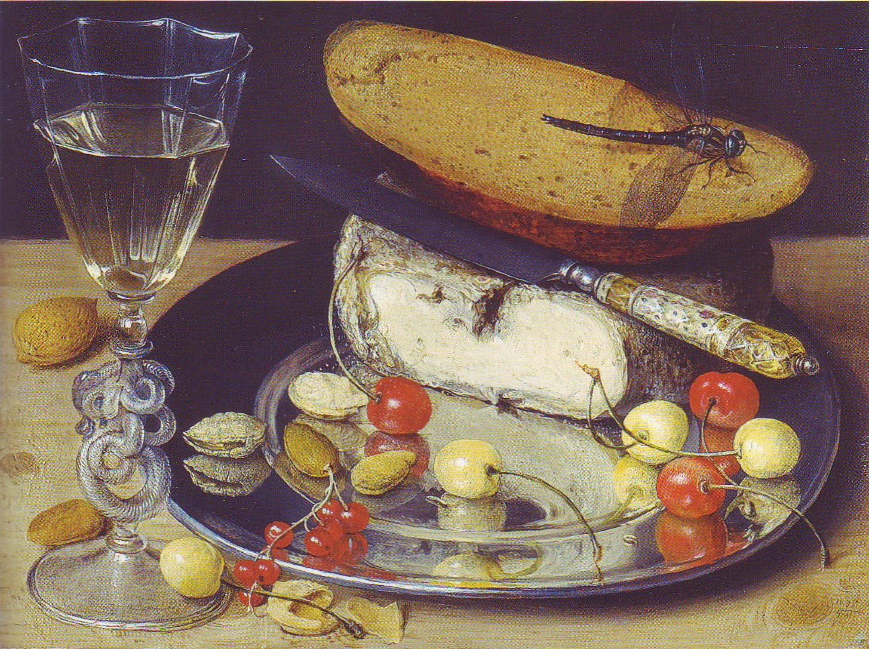
Quelle: Wikimedia

Bilddiktat nach Bildbeschreibung

Suchen Sie sich einen Arbeitspartner: der eine beschreibt das vorliegende Bild, der andere zeichnet das Bild in Form einer Bildskizze.

Schreiben Sie zunächst für das vorliegende Stillleben eine strukturierte Bildbeschreibung. Achten Sie darauf, dass Ihr Partner/Ihre Partnerin die Abbildung nicht sieht.
Lesen Sie anschließend Ihrer Arbeitspartnerin / Partner die Bildbeschreibung einmal im Zusammenhang vor. Danach lesen Sie Zeile für Zeile und geben Ihrem Gegenüber die Zeit und Gelegenheit, das Gehörte zeichnerisch grob umzusetzen. Beantworten Sie dringende Fragen des Zeichnenden, durch die Ihre Beschreibung ev. konkretisiert werden muss. Danach tauschen Sie die Rollen unter Verwendung eines zweiten Bildbeispiels.
Nach Fertigstellung beider Zeichnungen vergleichen Sie das jeweilige zeichnerische Ergebnis mit der Originalabbildung und beurteilen gemeinsam die Kompetenz der Bildbeschreibungen nach der Qualität, mit der es dem Zeichnenden gelungen ist, den Bildbestand im Bildkontext zu erfassen.

Mögliche Lösung:

Das vorliegende Bild ist ein Querformat.
Ein polierter Metallteller steht auf einer gemaserten Fichtenholzplatte, etwas nach rechts aus der Mitte gerückt. Er nimmt fast die gesamte sichtbare Tischfläche ein. Auf dem Teller liegt ein angeschnittener, rundgeformter Käse mit grüngrauer Schimmelrinde schräg auf der hinteren Hälfte. Er spiegelt sich, ornamental verzogen, in der blanken vorderen Tellerfläche. Auf dem Käse liegt vorne in der Nähe der Schnittkante ein Messer mit farbig emailliertem, teilweise durchscheinendem Griff. Hinter dem Messer liegt ein Kanten Brot, auf dessen Schnittfläche sich eine Libelle niedergelassen hat. Die Spitze des Messers weist auf ein mit Weißwein gefülltes Glas, das links im Vordergrund neben dem Teller am Bildrand steht und fast bis zum oberen Bildrand reicht. Es nimmt in der Breite ca. ein Drittel der Bildfläche ein. Besonders auffällig ist der reptilienhaft verschlungene Stiel des Weinglases. Gelbe und rote Kirschen, der Rispe einer Johannisbeere, einige Mandeln liegen wie absichtslos verstreut auf dem Metallteller und spiegeln sich ihm. Eine einzelne Kirsche, eine zerbrochene, leere Schale einer Mandel und zwei Mandelkerne liegen vor dem Teller bzw. auf dem Fuß des Glases sowie hinter dem Glas auf dem Tisch. Der Tisch nimmt etwa zwei Drittel der Bildhöhe ein, der Hintergrund ist dunkel.

